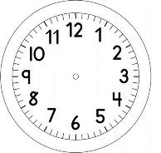

INÍCIO:

PORTUGUÊS- on-line
ORTOGRAFIA

1. UM INTEGRANTE DE CADA VEZ ESCOLHERÁ UMA CARTA CONTENDO UMA FIGURA.
3. ELE E OS OUTROS INTEGRANTES DEVERÃO PREENCHER A CARTELA COM O NOME DA FIGURA.
4. DEPOIS TODOS CONFERIRÃO A ESCRITA DAS PALAVRAS COM A PROFESSORA.
5. QUEM ACERTAR PINTA A PALAVRA, NA CARTELA.
6. QUANDO TODA A CARTELA FOR PREENCHIDA CONTA-SE OS PONTOS E VERIFICA-SE O VENCEDOR.

